文献传递分析与馆藏建设研究

——以中国农业大学图书馆为例
(尚文娟，中国农业大学图书馆，项目编号：2011054)
- 研究背景、目的及意义
1.1研究背景
文献传递即将用户所需的文献复制品以有效的方式和合理的费用，直接或间接传递给用户的一种非返还式的文献提供服务，它具有快速、高效、简便的特点。文献传递服务可以通过图书馆联合体中的共享资源来弥补本馆馆藏资源的不足，有效地满足读者需求。文献传递服务已经发展成为图书馆信息服务的主流方式之一。
现代意义的文献传递是在信息技术的支撑下从馆际互借发展而来，但又优于馆际互借的一种信息服务方式。利用文献传递满足读者需求这样既可以节约图书馆的经费又有较高的文献保障率。通过图书馆之间的文献传递对文献资源不但起到了保障作用也提高了文献保障的水平，建立了各图书馆之间的合作机制，各馆的文献资源得到了广泛的开发与利用，资源的需求关系得到了改善，用户的文献需求也相应得到满足。文献传递是适应了网络环境下用户的信息需求特点。
通过开展文献传递服务可以合理配置馆藏经费，优化馆藏资源的结构；文献传递服务也对教学科研起到了很好的支撑作用
1.2研究目的及意义
随着科学技术的进步，各种出版物不断增加，图书馆的馆藏难以满足读者的需求，图书馆现有的经费难以应付上涨的出版物价格和不断增长的用户信息需求，解决这一矛盾就是依靠各图书馆之间的文献传递方式来利用相互馆藏满足各自所需，通过文献传递服务可以合理配置馆藏经费，优化馆藏资源的结构；弥补馆藏资源的不足，有效地满足读者需求。
本项目试图通过对各农业高校图书馆的文献申请数据的统计、分析，分析出文献请求服务馆，满足文献来源馆，以及各馆需求文献的具体种类，了解文献需求，为图书馆的馆藏建设提供依据。

- 研究内容、思路及创新点
2.1 研究内容
2.1.1 服务馆的文献需求分析
a) 服务馆文献需求文献的学科分类以及各学科内文献的需求情况
b) 高文献需求的服务馆的需求文献的种类
2.1.2中国农业大学图书馆文献保障能力的分析
a) 馆藏文献对文献需求的满足程度
b) 馆藏文献与各学科内文献的满足程度
c) 本馆缺藏文献的学科以及学科内文献种类
2.1.3中国农业大学的文献传递效率的影响因素分析
a) 影响中国农业大学文献传递满足率和效率因素的分析
b) 解决影响文献传递效率的对策
2.1.4中国农业大学馆藏信息资源建设现状
2.2 研究思路及创新点
本项目研究的技术路线图如图1。整个项目的执行过程包括3个阶段：1）文献数据统计；2）文献数据分析， 服务馆文献申请，文献种类分析，文献满足来源；3）馆藏建设。
文献数据统计
文献数据分析
服务馆
来源馆
文献分类
馆藏建设
本馆馆馆藏建设

农学中心馆馆藏建设
国家科技图书馆文献中心馆藏建设
文献需求
本馆资源
外馆资源
图1项目研究技术路线图
本项目的创新点在于：从用户实际需求着手对各成员馆所需文献进行学科分类分析，同时与馆藏资源进行对比分析，分析结果对指导馆藏资源建设具有指导意义。
- 研究过程、方法及步骤
3.1 数据收集
本项目所用的数据均来源于：从CALIS中心的馆际互借信息管理系统中得来的文献请求，随机抽取从2008年-2010年01月的1034篇文献请求作为样本。选择五个字段进行统计分析，具体字段：服务馆、文献来源馆、期刊名、分类号、出版年代；
⑴ 服务馆：文献请求馆，如下图的 开户单位；
⑵ 文献来源馆：满足服务馆文献需求的图书馆（文献是由中国农业大学图书馆本馆提供或从中国农业大学图书馆以外的图书馆获得文献资源）；
⑶ 文献期刊名：所需文献来源的外文期刊的名称；
⑷ 分类号：在整个文献统计体系中的分类均是采用《中国图书馆分类法》对期刊进行分类，根据分类号可以了解服务馆所需文献的类别和中国农业大学图书馆的馆藏分布和其他农业大学图书馆的馆藏需求；
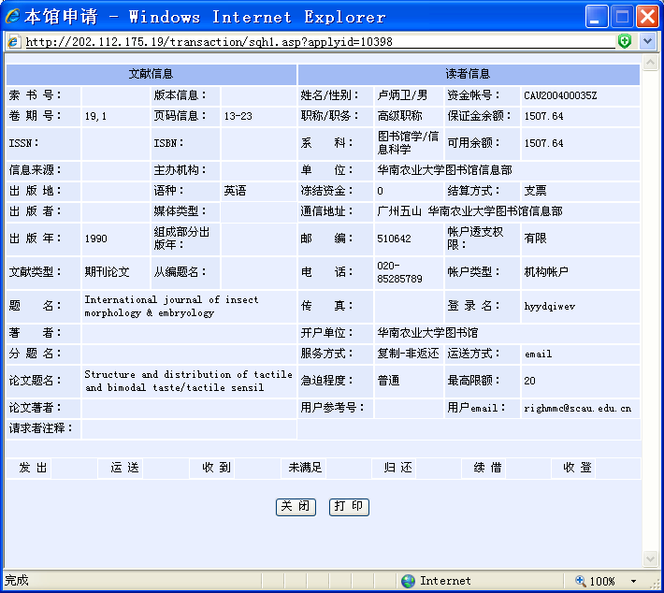
⑸ 出版年代：指所需期刊文献的出版年代。
图3-1 CALIS文献申请单
3.2数据整理
服务馆从CALIS中心的馆际互借信息管理系统中发来的文献申请，有时候信息有误，这就要求工作人员进行为了更有效地做好文献传递工作，筛查，具体步骤是：
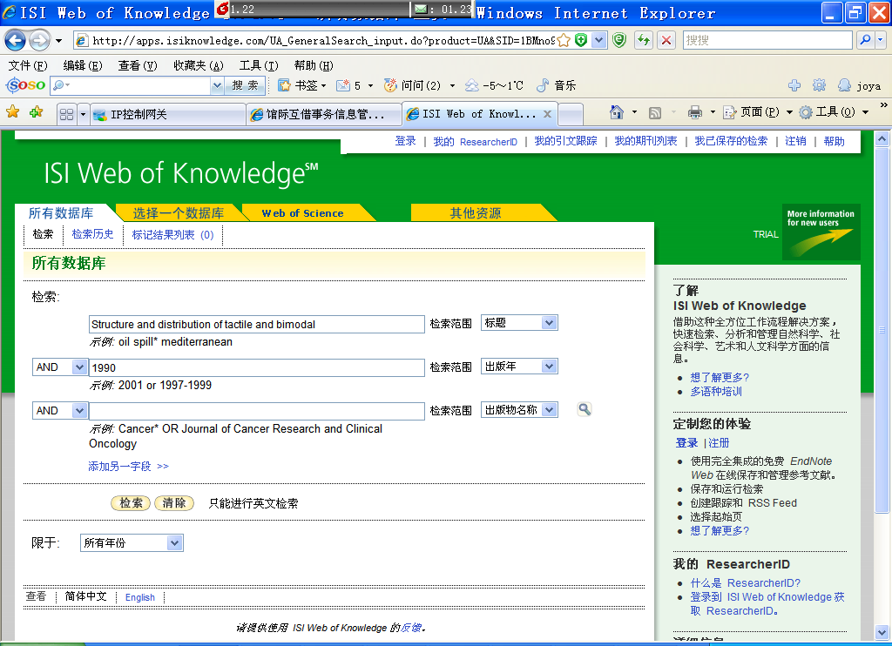
⑴ 先要在数据库或者搜索引擎上根据文献的篇名进行搜索查看所需的文献的篇名，期刊名，出版年和页码是否正确。以下列文献申请单为例
图3-2 ISI数据库查询界面

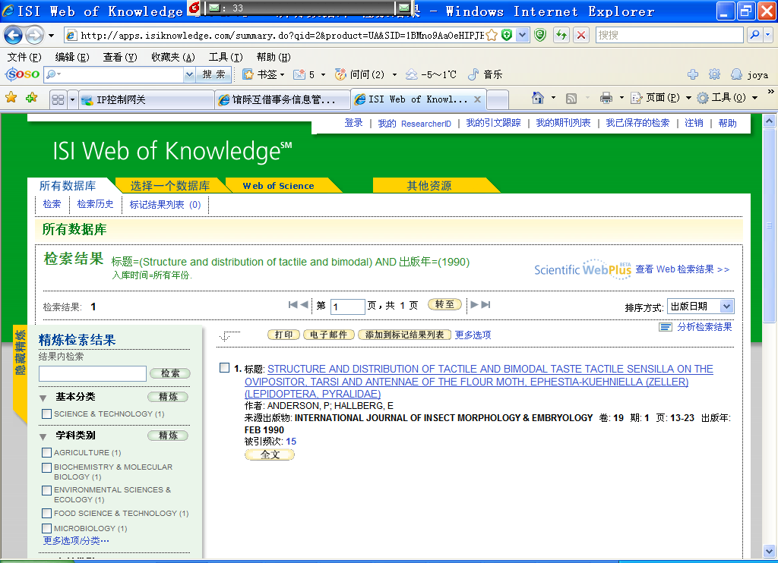
图3-3 ISI数据库检索结果
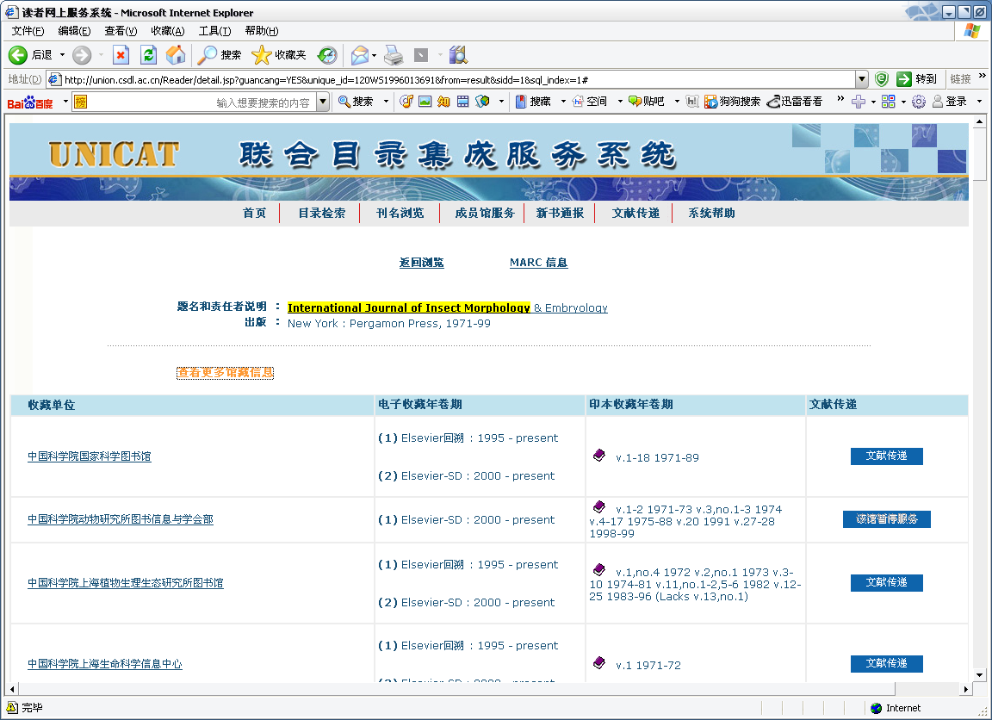
⑵ 将信息正确的文献根据刊名在联合目录上查找馆藏；
图3-4 全国期刊联合目录
⑶ 信息有误的文献如：篇名与刊名不符，年代、卷期与页码不符，出版年代与卷期不符的文献等再进一步查找；
⑷ 无效信息，直接与服务馆联系再详实文献信息；
⑸ 无馆藏文献：有二个含义即：①正确的刊名但是国内图书馆没有收藏的期刊②国内有所需期刊但是没有服务馆需要的年代或者卷
3.3数据统计分析
根据文献申请单，统计服务馆申请文献的数量1034篇文献由此得出：
⑴ 需求分析
学科分析：各服务馆需要文献的分类的分析
学科内文献分析：根据各学科文献分析学科内文献需求
⑵ 馆藏分析
中国农业大学图书馆馆藏现状
①中国农业大学图书馆目前馆藏情况以及为以后的馆藏建设提供建议
②为CALIS农学中心馆馆藏建设提供建议
③为国家科技图书馆文献中心（NSTL）馆藏建设提供建议
3.4 研究方法

为了做到以上的研究，本文在文献分析的基础上，采用了文献分析法、网络调查法、描述性统计分析方法
⑴ 文献分析法：对要研究的文献根据学科分析，馆藏分析，年代分析。
⑵ 网络调查法：包括时时在线咨询，电子邮件等方法对所需要文献的各农业大学图书馆的文献请求进行分析、整理、统计、归纳。
⑶ 描述性统计分析方法：本文主要是将做统计分析的数据以制表和制图的方式将描述性统计分析直观地表现出来。
- 结论与建议
4.1研究结论
4.1.1农业院校图书馆文献传递请求中各学科文献的需求分析

根据统计分析1034篇文献样本量来源于：19个学科，每个学科文献请求的篇数和在学科分布中的百分比，详细见表4-1
表4-1 服务馆文献需要情况
学科 | 分类号 | 需求量（篇） | 占文献总量百分比（%）
生物科学 | Q | 495 | 47.87
农业科学 | S | 269 | 26.02
医药卫生 | R | 86 | 8.32
数理科学和化学 | O | 46 | 4.45
食品工业 | TS | 44 | 4.26
环境科学 | X | 30 | 2.90
自然科学 | N | 20 | 1.93
经济 | F | 12 | 1.16
天文科学 | P | 9 | 1.16
计算机技术 | TP | 5 | 0.48
水利工程 | TV | 4 | 0.39
化学工业 | TQ | 3 | 0.29
电信技术 | TN | 2 | 0.19
语言 | H | 2 | 0.19
社会科学总论 | C | 2 | 0.19
哲学宗教 | B | 2 | 0.19
建筑科学 | TU | 1 | 0.10
动力工程 | TK | 1 | 0.10
机械工业 | TH | 1 | 0.10
合计 | 19 | 1034 | 100
数据来源：CALIS馆际互借事务信息管理系统
分析表4-1的数据分析，可以得出如下结论：
农业高校图书馆的文献传递需求的学科都主要集中在生物科学、农业科学二大学科，生物科学（Q）的文献需求占文献总需求量的47.87%，农业科学（S）占文献总需求量的26.02%。这二大学科文献需求量大是与农业高校的主流专业或重点学科有密切关系。生物科学是一门前沿的学科，是各农业大学的重点学科；农业科学是各农业大学的主流学科，尤其现在党和国家三令五申要搞好农业，发展农业，我们国家又是农业大国，我们又是农业大学，农业学科是各农业大学的基础，是命脉，所以农业学科发展快。这2个学科有很多是国家和教育部、农业部和省属重点实验室，科研项目，有多个工程院院士，每年招收的本科生、研究生数量大，所以文献的需求量大。
文献的需求量比较少的十七种学科的原因有可能是：①有些学科的馆藏相对其他学科的馆藏丰富能够满足需求；②学科发展比较平稳，文献资源需求少；③有些非重点和主流学科，文献的需求很少。
本研究根据上述25个服务馆提交的1034篇文献申请中需求量大的二大学科：生物科学（Q）学科、农业科学（S）学科的文献中具体需要的各类文献的数量和在各个学科中所占的百分比，做了比较详细的统计、分析，从中了解各馆的学科需求的具体方向，做好馆藏建设，提供更有效的文献保障。
4.1.2农业院校图书馆文献传递中学科文献需求的具体分析
4.1.2.1生物科学（Q）中文献需求具体分析
表4-2生物学科中文献需求情况
类目名称 | 分类号 | 需求量（篇） | 占百分比（%）
植物学 | Q94 | 124 | 25.05
生物化学 | Q5 | 75 | 15.15
昆虫学 | Q96 | 74 | 14.95
普通生物学 | Q1 | 49 | 9.90
动物学 | Q95 | 36 | 7.27
遗传学 | Q3 | 30 | 6.06
微生物 | Q93 | 29 | 5.86
生物科学理论方法 | Q- | 20 | 4.04
生物工程 | Q81 | 17 | 3.43
生理学 | Q4 | 16 | 3.23
细胞生物学 | Q2 | 16 | 3.23
分子生物学 | Q7 | 8 | 1.62
生物物理学 | Q6 | 1 | 0.202
合计 | 13 | 495 | 100%
数据来源：CALIS馆际互借事务信息管理系统
分析表4-2的数据分析，可以得出以下结论：
生物科学的495篇文献申请中：文献需求做大的是：植物学（Q94）类，其次是生物化学（Q5）类文献，依次是昆虫学（Q96），普通生物学（Q1），动物学（Q95），微生物（Q93）类；这些类的文献需求比较多占总生物学文献的84%；
生物学科中其他类文献：生物科学理论方法，生物工程，生理学，细胞生物学，分子生物学，生物物理学等这六类，文献申请只有78篇，占总生物科学类文献的16%。
植物学（Q94）的需求量远大于生物科学中的其他类文献的需求，说明这个学科发展快，是农业院校的基础学科，有需求的院系较多，文献需要量大，各农业大学的图书馆馆藏不能满足学科发展的需求，需要通过文献传递的方式获取文献满足需求，补充馆藏。
4.1.2.2农业科学（S）类中文献需求具体分析
以下是对农业科学（S）的269篇文献请求的统计分析和研究，详见表4-3
表4-3农业学科内文献需求情况
类目名称 | 分 类 号 | 需 求 量（篇） | 占农业学科百分比（%）
水产、渔业 | S9 | 52 | 20
园艺 | S6 | 47 | 17
畜牧、动物医学 | S8 | 39 | 14
植物保护 | S4 | 30 | 11
农业基础科学 | S1 | 30 | 11
农业科学研究理论 | S- | 30 | 11
农作物 | S5 | 19 | 7
农业工程 | S2 | 10 | 4
农学 | S3 | 7 | 3
林业 | S7 | 5 | 2
合计 | 10 | 269 | 100
数据来源：CALIS馆际互借事务信息管理系统
分析表4-3的数据分析，可以得出以下结论：
农业科学（S）类的269篇文献中最多的是水产、渔业（S9），其次是园艺（S6）类，依次是畜牧、动物医学（S8），农业基础科学（S1）文献，农业科学研究理论（S-），这些文献的需求相对大，228篇文献占总农业科学（S）类文献84%；其他类如：农作物（S5），农业工程（S2），农学（S3），林业（S7），这些类文献需求量少只有41篇文献，占总农业科学（S）类文献16%。
水产、渔业（S9）文献需求最多，说明这个学科的目前发展快，各馆的馆藏相对学科的发展缺乏，需要通过文献传递从中国农业大学图书馆的馆藏来满足需求，补充各农业大学图书馆的相应馆藏。
根据以上是对各学科的文献需求以及各学科内文献需求的总体分析。了解到各农业大学图书馆的文献总体需求。以下是对这些年文献需求量与随机抽取的样本量同样也大的华南农业大学图书馆、沈阳农业大学图书馆、天津农学院图书馆文献进行学科分析和学科内文献需求的具体分析，了解这三个文献需求量高的农业高校图书馆的学科文献需求以及各馆馆藏的需求

4.2中国农业大学图书馆对文献传递请求的满足情况
中国农业大学图书馆的馆藏相对全国其他农业高校图书馆而言是丰富的，中国农业大学图书馆目前馆藏：有外文期刊纸本刊（现刊）400多种，外文期刊纸本刊（过刊）1000余种，有不少外文期刊是从创刊就订购的没有间断。电子资源也是相当丰富的，全文电子期刊有：Annual Reviews全文电子期刊Cell Press全文电子期刊、Elsevier全文电子期刊、Wiley-Blackwell全文电子期刊、Nature系列全文电子期刊、Springer LINK全文电子期刊，全文数据库有：EBSCO host全文数据库、proQuest数据库。这些全文期刊和数据库涵盖了1.6万种外文全文期刊。近年来随着各农业高校的教学与科研的水平提高，信息资源需求的不断增加，信息共享意识的加强，全国各个农业高校的文献需求量也在不断增加。
图4-1文献来源馆馆藏分析
由图2中数据分析得出中国农业大学所接受的1034篇文献请求中：
⑴ 文献馆藏来源的分析
- 由中国农业大学图书馆纸本期刊满足文献452篇，占满足文献（1019）44.36%，中国农业大学图书馆电子期刊满足文献212篇，占总文献（1019）20.80%，中国农业大学本馆馆藏满足文献664篇，占文献总申请量65.2%。
- 科学院系统（NSTL）图书馆满足242篇，占总满足文献（1019）23.75%；其他高校图书馆满足113篇，占总满足文献（1019）11.09%。由于NSTL系统满足的文献与其他高校满足的文献都是PDF格式以邮件形式发来无法统计，发来的文献来源：是由纸本期刊扫描还是原本是电子版期刊直接发来的，没有进行纸本刊还是电子期刊的统计。由外馆满足文献335篇，占被满足文献34.84%。
- 无馆藏（无馆藏文献：是指中国农业大学图书馆和其他综合性大学图书馆以及NSTL系统图书馆都没有收藏的文献）文献15篇，占总文献（1034）1.45%。
- 由中国农业大学本馆馆藏满足文献需求量和外馆满足需求的量相比：中国农业大学图书馆的馆藏还是比较丰富，基本上能够满足其他农业院校的需求。
⑵ 由外馆满足文献的分析
- 国家科技图书馆文献中心（NSTL）馆藏对中国农业大学的文献满足量远大于其他高校的满足，这是因为NSTL系统图书馆里面包括：中国科学院图书馆，国家农业图书馆，中国科学技术信息研究所，中国医科院医学信息研究所等9所单位，这些单位都是具有综合性，专业性强的单位，国家给与他们大量资金支持，资金雄厚，馆藏丰富，文献资源量大，这也正适合于中国农业大图书馆这样专业性强的图书馆的需求。
- 其他高校对中国农业大学的文献资源的满足远没有科学院系统高，这是因为：其他高校有自己的专业特点，它们就满足自己专业特点的文献比较丰富，就满足中国农业大学这样专业性强的图书馆的文献需求相对NSTL系统图书馆薄弱。
在所有被满足文献中，有的来自于中国农业大学图书馆纸本期刊文献满足，有的来自于中国农业大学图书馆电子版期刊文献满足，在以下的统计分析中将中国农业大学图书馆满足的纸本刊和电子版刊统称为：中国农业大学图书馆（本馆）满足；将NSTL系统图书馆满足的文献与其他高校图书馆满足的文献统称为：外馆满足文献，没有图书馆收藏的文献成为：无馆藏。
4.2.1各学科文献的馆藏统计分析
1034篇文献请求来源于19个学科，满足这19个学科的文献的来源馆分为：中国农业大学图书馆本馆满足，外馆馆藏满足和无馆藏。以下是对各学科的馆藏情况的详细统计和分析
表4-4各学科文献馆藏统计分析
学科名称 | 分类号 | 总量（篇） | 本馆 |  | 外馆 |  | 无馆藏
学科名称 | 分类号 | 总量（篇） | 数量（篇） | 百分比（%） | 数量（篇） | 百分比（%） | 数量（篇） | 百分比（%）
生物科学 | Q | 495 | 334 | 67.47 | 149 | 30.10 | 12 | 2.43
农业科学 | S | 269 | 195 | 72.49 | 72 | 26.77 | 2 | 0.743
医药卫生 | R | 86 | 32 | 37.21 | 54 | 62.79
数理科学和化学 | O | 46 | 21 | 45.65 | 25 | 54.35
食品工业 | TS | 44 | 35 | 79.55 | 8 | 18.18 | 1 | 2.27
环境科学 | X | 30 | 16 | 53.33 | 14 | 46.67
自然科学 | N | 20 | 15 | 75 | 5 | 25
经济 | F | 12 | 2 | 16.67 | 10 | 83.33
天文科学 | P | 9 | 3 | 33.33 | 6 | 66.67
计算机技术 | TP | 5 | 5 | 100
水利工程 | TV | 4 |  |  | 4 | 100
化学工业 | TQ | 3 | 1 | 33.33 | 2 | 66.67
电信技术 | TN | 2 |  |  | 2 | 100
语言 | H | 2 |  |  | 2 | 100
社会科学总论 | C | 2 | 2 | 100
哲学宗教 | B | 2 | 2 | 100
建筑科学 | TU | 1 |  |  | 1 | 100
动力工程 | TK | 1 | 1 | 100
机械工业 | TH | 1 |  |  | 1 | 100
合计 | 19 | 1034 | 684 |  | 335 |  | 15
数据来源：CALIS馆际互借事务信息管理系统
分析表4-4中数据分析得出以下结论：
  - 本馆满足高的学科文献：生物科学类（Q）、农业科学（S）类、食品工业（TS）、自然（N）文献的馆藏比较丰富，满足率在67%以上。
  - 外馆满足高的学科文献：医药卫生（R）、数理科学和化学（O）、天文科学（P）、化学工业（TQ），中国农业大学图书馆馆藏相对薄弱，外馆满足的文献高于本馆满足量，还有5个学科的文献虽然申请量少，但是是百分百由外馆满足的文献，本馆没有馆藏。
  - 环境（X）、数理科学与化学（O）这两个学科的文献，由本馆满足与外馆满足的量很接近，说明这两个学科内的不同种类文献馆藏不完全或者有间断，丢失情况。
以下是对文献需求量比较大的学科：生物科学（Q）、农业科学（S））内的文献的来源进行的具体分析。
4.2.2生物学科中文献来源的分析
表4-5生物学科中文献馆藏统计分析
类目名称 | 分 类 | 总量（篇） | 本馆 |  | 外馆 |  | 无馆藏
类目名称 | 分 类 | 总量（篇） | 数 量（篇） | 百分比（%） | 数量（篇） | 百分比（%） | 数量（篇） | 百分比（%）
植物学 | Q94 | 124 | 95 | 76.61 | 27 | 21.77 | 2 | 1.61
生物化学 | Q5 | 75 | 59 | 78.67 | 15 | 20 | 1 | 1.33
昆虫学 | Q96 | 74 | 50 | 67.57 | 24 | 32.43
普通生物学 | Q1 | 49 | 29 | 59.18 | 18 | 36.73 | 2 | 4.1
动物学 | Q95 | 36 | 6 | 16.67 | 30 | 83.33
遗传学 | Q3 | 30 | 27 | 90 | 3 | 10
微生物 | Q93 | 29 | 18 | 62.07 | 11 | 37.93
生物科学理论方法 | Q- | 20 | 7 | 30 | 6 | 40 | 7 | 40
生物工程 | Q81 | 17 | 16 | 94.12 | 1 | 5.88
生理学 | Q4 | 16 | 14 | 87.5 | 2 | 12.5
细胞生物学 | Q2 | 16 | 10 | 62.5 | 6 | 37.5
细胞生物学 | Q7 | 8 | 2 | 25 | 6 | 75
生物物理学 | Q6 | 1 | 1 | 100 | 0
合计 | 13 | 495 | 334 |  | 149 |  | 12
数据来源：CALIS馆际互借事务信息管理系统
分析表4-5中馆藏数据，可以得出以下结论：
  - 本馆满足率高的学科文献是：植物学（Q94）、生物化学（Q5）、昆虫学（Q96）、遗传学（Q3）、生物工程（Q81）、生理学（Q4）等，占文献总量的67%以上。
  - 外馆满足率高的学科文献：动物学（Q95）、细胞生物学（Q2）、普通生物学（Q1）、
  - 植物学（Q94）、生物化学（Q5）、生物科学理论方法（Q-）三个学科中的期刊国内收藏不连续有,无馆藏现象。
生物科学文献缺乏的原因有可能是：
- 有些农业大学图书馆需要的文献是与地域和研究方向、植物品种都有很强的相关性，例如热带和亚热带植物学，中国农业大学因地处北方，对南方植物研究的较少，这方面的馆藏相对薄弱。
- 还有一些期刊中间有间断和丢失现象。这些原因造成中国农业大学图书馆满足文献中有一部分由外馆文献补充馆藏。

4.2.3农业科学（S）类文献的统计分析
表4-6农业科学内文献来源分析
项目名称 | 分 类 | 总量（篇） | 本馆 |  | 外馆 |  | 无馆藏
项目名称 | 分 类 | 总量（篇） | 数量（篇） | 百分比（%） | 数量（篇） | 百分比（%） | 数量（篇） | 百分比（%）
水产、渔业 | S9 | 52 | 38 | 73.08 | 13 | 25 | 1 | 1.92
园艺 | S6 | 47 | 38 | 80.85 | 9 | 19.15
畜牧、动物医学 | S8 | 39 | 34 | 87.18 | 5 | 14.72
植物保护 | S4 | 30 | 18 | 60 | 12 | 40
农业基础科学 | S1 | 30 | 23 | 76.67 | 7 | 23.33
农业科学研究理论 | S- | 30 | 16 | 53.33 | 14 | 46.67
农作物 | S5 | 19 | 13 | 68.42 | 5 | 28.32 | 1 | 5.26
农业工程 | S2 | 10 | 9 | 90 | 1 | 10
农学 | S3 | 7 | 5 | 71.43 | 2 | 28.57
林业 | S7 | 5 | 1 | 20 | 4 | 80
合计 | 9 | 269 | 195 |  | 72 |  | 2
数据来源：CALIS馆际互借事务信息管理系统
分析表4-6中数据，可以得出以下结论：
⑴中国农业大学图书馆的农业科学（S）类的文献馆藏相对丰富的，7个学科文献的本馆满足率高于68%。
⑵植物保护（S4）、农业科学研究理论（S-）两个学科文献本馆满足与外馆满足的数量相近。
⑶林业（S7）类文献很薄弱，需要外馆补充馆藏的量比较大。
农业科学（S）文献缺乏的原因有可能是：
①林业不是中国农业大学的主要学科，本校读者对这类文献需求很少，馆藏相对很少。
②还有一些基础学科的文献中间有间断或者期刊丢失，文献由外馆满足。
中国农业大学图书馆馆藏缺藏有可能是以下几个原因：
⑴经费不充足：中国农业大学图书馆同其他农业高校图书馆相比较有丰富的馆藏，有大量的外文期刊纸本刊和涵盖了1.6万种外文全文电子期刊，但是这些资源还是不能完全满足各学科的发展尤其是主流学科和重点学科发展的需要和读者对这类学科文献的需求，如果的经费充足，就可以满足各学科发展所需文献资源需求，
⑵与学科发展有关，中国农业大学图书馆购入的外文期刊和资源，首先是保障中国农业大学的各学科发展的需求，其次才是用来满足各农业院校的学科发展的需求。每个农业大学所处的地理位置不同和所设置的专业，研究的方向不同，有些农业高校图书馆的所需的文献是中国农业大学的薄弱学科，相对馆藏也薄弱。这需由NSTL和其他综合性高校来满足文献的需求。
⑶有一些学科是各农业高校的薄弱学科，中国农业大学同样也是薄弱的学科，这个学科的发展慢，文献需求量少，用途范围窄、费用高的外文文献需要依托NSTL和其他综合性高校图书馆来满足需求。
⑷有些学科的期刊有不完整和中间有间断现象，造成由外馆补充馆藏。
4.3馆际文献传递效率的影响因素分析
4.3.1影响传递文献满足率的因素
中国农业大学CALIS农学中心作为农业类文献的传递中心，其文献传递服务能力，馆藏能力，向其他机构收集下级馆所需文献的能力是影响整改馆际文献传递效率及文献传递需求满足率的主要因素。
具体因素：
（1） 传递馆的文献馆藏能力
中国农业大学图书馆馆藏丰富：①外文纸本刊（现刊）400多种，外文期刊纸本刊（过刊）1000余种,有多种外文期刊从创刊就一直订购②外文电子期刊有：Annual Reviews全文电子期刊、Cell Press全文电子期刊、Elsevier全文电子期刊、Wiley-Blackwell全文电子期刊、Nature系列全文电子期刊、Annual Reviews全文电子期刊、Springer LINK全文电子期刊③全文数据库：EBSCOhost全文数据库和proQuest数据库。这些全文期刊和数据库涵盖了1.6万种外文全文期刊。
（2）文献种类
中国农业大学图书馆外文期刊的种类有15种，主要是生物科学与农业科学馆藏最为丰富；其中：⑴生物科学（Q）是以：植物学（Q94）、生物化学（Q5）、昆虫学（Q96）、遗传学（Q3）、生物工程（Q81）、生理学（Q4）等学科馆藏丰富，⑵农业科学（S）主要是以：水产、渔业（S9）、园艺（S6）、畜牧、动物医学（S8）、植物保护（S4）、农作物（S5）、农学（S3）馆藏丰富。
（3）资金保障
中国农业大学图书馆每年对外文期刊的投入有600万元左右，其中对外文期刊纸本的投入大约400万元，外文电子期刊的投入是200万元。每年投入的资金是随着期刊上涨的幅度上调。
（4）通过其他渠道获得信息文献的能力
中国农业大学图书馆补充馆藏资源主要是来自于①NSTL系统图书馆，其中主要是来自于中国农业科学院图书馆和中科院图书馆②BALIS成员馆，其中主要是清华大学图书馆和解放军医学图书馆，③ CALIS中心其他成员馆，④美国使馆新闻文化处信息咨询中心:可以为中国农业大学图书馆提供一些国外期刊文献

4.3.2影响传递效率的因素
具体因素：
（1） 技术与设备
网络信息技术的普及的不均衡，网络计算机设备之间的兼容性差异较大，一些图书馆的计算机的网络环境与技术设备不完善，影响到文献的传递与接收，降低文献传递效率。
（2）服务者素质和能力
网络环境下，文献传递工作人员的信息素养能力直接影响文献传递的效率①文献传递者对文献传递服务工作的重要性认识不足，缺乏资源共享意识，对文献传递宣传不到位，②工作人员缺乏责任心，对读者信息反馈不及时，③工作人员的流动性强，缺乏固定人员工作，④服务者的专业素养低，计算机、外语水平低、对文献的查找途经不熟练，人为地使有馆藏的文献误认为是无馆藏。
（3）读者方面的障碍
读者提供的信息有误、不详，刊名，篇名，年、卷、期错误，造成文献查找不畅，文献传递无法进行。
（4）联合目录方面的障碍
联合目录上的信息不准确与不完善，影响文献传递工作的进行。有的图书馆没有及时维护馆联合目录，目录与实际馆藏不相符，造成已有的馆藏却查不到信息；联合目录上显示有馆藏，实际上却没有；已经更改刊名的信息没有及时补录上，回溯信息不完整，这些都影响文献传递工作的效率。
4.3.3解决障碍对策
1. 建立统一的文献传递系统
将国内现有的各文献保障体系整合，我国目前的文献保障体系过多，属于国家级的保障系统有NSTL系统，属于教育部系统的保障体系有CALIS、CASHL，同时各省、市也相应的建立起多个文献保障联合体(例如：北京有BALIS，江苏有：JALIS)这些保障系统属于不同的行政主管部门，重复购入各种资源，造成文献资源既不全有又很多重复，对资金和资源都是严重的浪费。文献传递的目的就是合理配置经费，优化馆藏资源的结构，如果建立一个国家级的统一的管理机构，统一规划引进资源、合理配置、减少资金浪费，加强专业图书馆之间的合作，扩大文献资源服务、保障范围，使图书馆的馆藏发挥更有效的社会效益与经济效益。

2. 准确定位，降低费用
图书馆的文献传递工作的目的是为了合理配置资源，优化馆藏资源的结构，是资源共享的具体体现，是为读者服务的一项重要工作。图书馆在文献传递工作过程中不能以赢利为目的要尽可能地减少收费的环节，让更多的读者能够利用、利用的起文献，对西部地区和无收入的学生补贴更多一些，真正做到资源共享。

3. 图书馆加大对文献传递的宣传力度
图书馆的领导首先要有资源共享的思想，对文献传递、原文获取加大宣传力度，对本校的读者需求文献给予一定的补贴，鼓励读者利用文献传递这种方式获取文献，这样对读者本人、图书馆、学校还有提供文献的图书馆都是很有利的，通过文献传递可以：
① 读者本人，可以快速、便捷、费用低的获取所需文献。
② 文献申请馆，可以利用读者的申请发现自己馆藏的不足，为馆藏建设和优化馆藏结构、资金配置，提够依据。
③ 文献申请的农业高校，利用很少的经费可以获取大量的学科发展需要的文献，对学校的教学、科研的发展都有一定的支撑作用。
④ 对于文献提供馆，可以有效地利用本馆馆藏，提高外文期刊的利用率，通过对外文期刊利用率的统计、分析可以对本馆的外刊资源的订购、馆藏建设提供一定依据同时也有效地提高了馆藏的社会效益。

4. 减少中间环节，提倡“一站式”服务
目前NSTL与BALIS文献传递的方式就是“一站式”服务，是文献提供馆直接面向读者，减少了文献请求馆与文献提供馆之间活动的中间环节。这样可以方便、快捷地满足读者的需求。提高文献传递的效率。

5. 加强文献传递人员的职业素质
提高文献传递人员的职业素质包括：
①文献请求馆的文献传递人员：要有积极的态度对待读者需求，急读者所急，认真把握读者的文献申请的各环节，准确无误地向文献提供馆提交正确的需求信息
②文献提供馆的工作人员：本着读者第一的理念，认真核实文献申请单信息，如有错误信息及时更正或快速与请求馆的工作人员沟通，为读者提供正确的文献
③时效性强：及时处理文献需求，提高效率
④加强文献传递人员的英语水平和网络检索能力

6. 完善联合目录
为真正地做到资源共享首相要建立一个准确的，完整的联合目录⑴各图书馆要完善本馆的馆藏目录，①更改刊名的期刊在目录上要及时更改信息②纸本期刊馆藏的年、卷、期一定要注明准确③剔除、破损、丢失的纸本刊要及时更改信息④馆藏信息在目录上要准确，完整⑵为联合目录提供准确的、完整的馆藏目录。

4.4建议
4.4.1加强中国农业大学图书馆馆藏的建议
⑴ 增加原版全文电子期刊数量：外文电子期刊不但方便本校读者使用，还可以方便、快捷为其他农业高校读者提供文献，方便文献传递。
⑵ 加强医学（R）学科，环境学科（X），经济学科（F），数理科学和化学（O）与天文科学（P）等学科的外文期刊的关注，这些学科虽然不是中国农业大学的主流学科和重点学科，但随着科研的发展，学科的发展已经不仅仅是单一的某一学科发展而是多学科交叉的发展，各种知识和信息时相互交融的，所以这些学科的文献资源和馆藏的建设应当引起图书馆的关注。
⑶ 加强对生物科学（Q）中薄弱学科：动物学（Q95）、生物科学理论方法（Q-）、细胞生物学（Q7）的关注，通过订购外文期刊或者以文献传递方式来满足学科发展和丰富馆藏。
⑷ 加强对农业科学（S）中薄弱学科：林业（S9）和农业科学理论（S-）的外文期刊的关注，通过订购外文期刊或者以文献传递方式来满足学科发展和丰富馆藏。
⑸ 减少利用率低费用又高的期刊订购，如果有需求可以通过文献传递满足。
⑹ 建议中国农业大学图书馆对本校的主流学科与重点学科期刊订购的持续性。
⑺ 建议经常通过外文期刊的利用率进行期刊订购的微调。
4.4.2中国高等教育文献保障系统-CALIS农学中心馆馆藏建设建议
中国高等教育文献保障系统-CALIS的宗旨是,在教育部的领导下，把国家的投资、现代图书馆理念、先进的技术手段、高校丰富的文献资源和人力资源整合起来，实现信息资源共建、共知、共享，以发挥最大的社会效益和经济效益，为中国的高等教育服务。
遵循这个宗旨，作为CALIS农学中心馆可以对于一些非农业高校的基础学科和重点学科的外文全文期刊，通过文献传递服务在节约购入馆藏经费的同时也满足读者对一些利用率虽然低，但是购入费用又很高的馆藏文献的需求；通过开展文献传递服务可以合理配置馆藏经费优化馆藏资源的结构订购费用高。利用率低的这些学科的外文原版期刊，本人认为可以采取：
⑴ 由向CALIS中心申请经费购入，免费为各农业高校的读者提供文献服务；
⑵ 共建共享集团采购模式，可以通过文献传递的方式，免费为这个集团的成员馆的读者提供相应文献；
⑶ 共同参与模式，以一所农业高校图书馆订购为主，其他图书馆出一定比例资金订购外文期刊，为其他农业高校提供相应文献服务。
只有这样才能实现息资源共建、共知、共享，以发挥资源最大的社会效益和经济效益，为我国的农业高等教育事业服务。
4.4.3 国家科技图书馆文献中心（NSTL）馆藏建设建议
国家科技图书馆文献中心（NSTL）是由国务院领导的批示于2000年6月12日组建的一个虚拟的科技文献信息服务机构，是为全国服务的的文献服务机构，有责任为全国各高校图书馆所需的文献做保障。
作为国家大量投资的国家科技图书馆文献中心，应该有责任和义务订购所有国外出版的专业的外文原版期刊，为全国各高校的教学和科研做文献资源保障，满足全国各高校的读者需求；也有必要将已经订购的不全的有间断的外文原版期刊补全，补齐；将已订购的但是滞后期刊出版年的期刊的前期订购完整以及订购所有回溯的外文期刊，这样才能更好为全国各高校和科研单位服务，才真正起到文献保障作用。

- 参考文献

[1] 傅正.图书馆作用与可持续发展战略[J].安徽大学学报（哲学社会科学版）.2004,28(3):154-156.

[2] 周文骏.什么是图书馆?怎么研究图书馆学[J].大学图书馆学报.2008,26(5): 2-4.

[3] 董敏红.对图书馆文献传递服务的探讨[J]. 大学图书情报学刊. 2009,27(4): 70-72.

[4] 范丽莉. 我国图书馆文献传递服务研究[D]武汉大学,2004.

[5] 杨欣.我国文献原文传递服务现状与分析[J].农业图书情. 2007 19(10):72-176,189.

[6] 吕青.介绍国外权威文献传递服务机构[J].图书馆建设.2006,6:55-57.

[7] 宋小华，涂湘波.网络环境下图书馆联盟浅论[J].图书馆学研究.2004,3:42-43.

[8] 熊丽.从理念走向现实—北京高校网络图书馆-图书馆区域合作与资源共享[C] .图书馆 国际研讨会论文集2004年.37-46.

